муниципальное бюджетное общеобразовательное учреждение
города Новосибирска
«Средняя общеобразовательная школа №47 имени Михина Михаила
Филипповича»

Методическая разработка
Сценарий праздника

«Русская Масленица»

Составитель
Калашникова Екатерина Павловна
учитель химии и биологии

Новосибирск, 2019
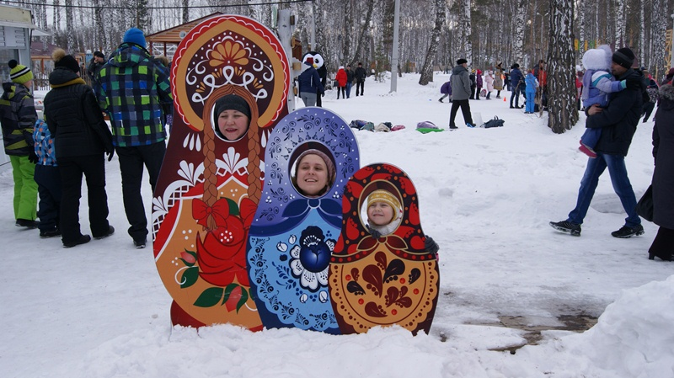
Подготовка классов:
- Конкурс на лучшую матрешку.
Формат А1 (ватман)
Лицо у матрешки вырезано по размеру человеческого лица
Можно фотографироваться
- От каждого класса 4-6 человек ряженых (маски зверей, петрушка, скоморох, матрешки-девицы). Девочкам разноцветные платочки на голову. Мальчикам - яркие шапки
- Накрытые празднично оформленные столы

Ведущий Калашникова Е.П.
Скоморох Антошка
Скоморох Тимошка
Машенька
Миша медведь

ПРОИГРЫШ Играет веселая народная музыка и зазывалки
Донцов Илья:
Внимание, внимание!
Велено до вас
Довести сей указ,
Продиктованный самой
Нашей матушкой-Зимой:
"Каждый год, числа сего,
Как гласит указник,
Будь то город аль село -
Выходи на праздник.
Непременно все должны
Быть на проводах Зимы!»
Милена
Всех на праздник наш морозный
Приглашаем от души!
Предлагаем вам серьезно:
Смейся, радуйся, пляши!
Донцов Илья: и Милена по очереди:

Здравствуйте, люди добрые! Здравствуйте, дети задорные!
Не стойте с такими лицами! Ведь мы зовём вас веселиться!
Внимание! Внимание! Начинается весёлое гуляние!
Веселись, честной народ! Праздник, праздник всех нас ждёт!
Донцов Илья: и Милена вместе:
Кто не знает – сообщаем – Масленицу мы встречаем!
Масленица раздольная! Приглашаем всех на гуляние вольное!
Масленица – блиноеда! Накормила до обеда!
Масленицу мы встречаем, Зимушку же провожаем!
А весну-красну ко двору зазываем!
Ой, мы людей на Масленицу пригласили, а представиться забыли!
Да это не беда! Зовут нас просто!
Это – Антошка. А это – Тимошка
А теперь вы с нами поздоровайтесь!
Хором, дружно скажите «здравствуйте»!
А теперь еще дружнее «здравствуйте»!
Молодцы! А вы готовы веселиться?
Петь, играть и порезвиться?
В игры играть,
да Весну зазывать?

Ведущий:
На масленицу проводим мы игрища, себя показать, да народ посмешить!
Выбираем по душе, да по силушке!
Меткие идут направо, ловкие налево, а сильные - вам дорога прямо!!!
Ну а кто хочет хоровод поводить да зиму проводить, остается с нами!
Подходим выбираем лучшую матрешку, да с ней на память фотографируемся!
Ведущий
Игра «Новости»
Чтобы вы были внимательными –
проведём забаву для всех.
Как услышите новость хорошую –
Все вместе хлопайте в ладоши!
А если новость не понравится –
кричите «У-у» и ногами топайте!
Давайте попробуем? Хлопаем! Топаем!
А теперь приготовились! Новость первая –
У Весны сегодня день рождения! (хлопают)
Угощаемся блинами и печеньем! (хлопают)
Зима пусть отправляется на покой! (хлопают)
А вьюги и морозы оставит нам с тобой! (топают)
За игру даём коробочку конфет! (хлопают)
Вы откроете – а там ничего нет! (топают)
Отмечаем мы Весны день рождения! (хлопают)
А потом все на работу, на учение! (топают)
С Масленицей мы всех ребят поздравляем (хлопают)
Новую забаву начинаем! (хлопают)
СК2:
А вы красавцы, чего носы – то повесили?
Аль стало невесело?
Ну, так мы сейчас вас повеселим.
Артистов народных на сцену пригласим!

Выходит Машенька со шкатулкой; раскрывает ее, достает зеркальце, смотрит в него).
Я Машенька – красавица! (Целует себя в зеркале)
Маленькая дочь,
Поплакать не прочь.
Если что-то захочу,
Непременно получу!
кричит:
Миша! Миша! (появляется Миша-медведь)
Миша (Подбегает, поправляет платочек, гладит по голове)
Машенька: Ты мне говорил, что праздник у нас?
Миша: Кивает энергично головой
Машенька: Давай рассказывай мне скорее, что за праздник!
Миша разводит руками.
Ведущий
Ребята, давайте Мише поможем! Расскажем, что за праздник сегодня! Детишки, какой у нас сегодня праздник? А что на масленицу делают? Правильно, зиму провожают, блины едят, чучело масленицы сжигают, веселятся!
Машенька: Веселятся?! А чего же народ голову то повесил, не веселится совсем!? И я хочу веселья!!!! Хочу! Хочу! Хочу!!!!!
Миша хватается за голову, раскачивает головой
Ведущий
Ребята, поможете мне Машеньку развеселить?! Машенька, Ты чай любишь?
Машенька: Да!
ВЕДУЩИЙ: Ребята, а вы? (Дети отвечают)
Предлагаю выпить чаю!
А если к чаю будет что-то вкусненькое – дружно хором говорим «Ням-ням-ням!» Попробуем? «Ням-ням-ням!» А если что-то к чаю ну совсем не подходит – говорим «фу-фу-фу», пробуем? «Фу-фу-фу»!
ИГРА НА ВНИМАНИЕ
Ведущий
Булочки хрустящие («Ням-ням-ням»),
Тапки завалящие («Фу-фу-фу»),
Пирожки слоеные («Ням-ням-ням»),
Валенки вареные («Фу-фу-фу»),
Шарики сырные («Ням-ням-ням»),
Салфетки жирные («Фу-фу-фу»),
Пряники вкуснящие («Ням-ням-ням»),
Яблоки хрустящие («Ням-ням-ням»),
Селедочка пряная («Ням-ням-ням»),
Грибочки поганые («Фу-фу-фу»),
Шишки еловые («Фу-фу-фу»),
Табуретки новые («Фу-фу-фу»),
Рваные карманы («Фу-фу-фу»),
Баночка сметаны («Ням-ням-ням»).
Ведущий А давайте с Вами станцуем веселую плясовую! Покажем Машеньке, как веселиться на масленицу надо! (Миша, Маша и Скоморохи заводят детей в круг танцевать) Танцем непростой хоровод, а задорный! Проверяем ничего ли не отморозили соседи!
Сначала держимся за руки! Теплые? А теперь за плечи! Холодные? Согрели! Молодцы! А теперь за коленки! Теплые? Отлично! Ну а теперь за уши! Молодцы! Отогрелись!

СК1:
Ой какие молодцы! Как весело танцевали!
Понравилось тебе Машенька?
Машенька:
Ну и что, что весело! А мне все равно!
И не радуюсь я уж давно!
Скучно мне, значит, буду скучать!
Буду плакать, и буду рыдать!
ВЕДУЩИЙ:
Ребята, а давайте еще поиграем? И вы, Миша и Машенька, становитесь к ребятам! Как услышишь слово "ёлка"- делай руки как иголки
(нужно вытянуть руки вперёд и расставить пальцы)
Как услышите "пеньки"- сядь пониже и сиди (нужно сесть на корточки)
А вы не зевайте и движенья повторяйте!!!!!
Игра «Елочки –Пенечки» (музыкальная игра со словами)
ВЕДУЩИЙ:
Ребята, молодцы! А теперь родители помогут нам убрать остатки снега с территории школы! Миша, поможешь нам?
Миша: Кивает энергично головой
Дорогие мамы и папы, встаем поближе. Чтобы уборка прошла весело, мы сейчас с вами проведем репетицию. Под музыку помогаем скатывать снеговиков из остатков снега! Ребята не стоим в стороне, помогаем!
Миша показывает движения

Музыкальная игра. Снег Руками Нагребаем Лепим Лепим Ком Большой
Скоморох 1:
Ну что, весело тебя, Машенька?
Машенька прыгает, смеется, хлопает в ладоши
Машенька: Ой как весело! Какой праздник то замечательный!
Скоморох 1:
Ой, ты, Масленица-кривошейка,
Мы встречаем тебя хорошенько!
Сыром, маслом, калачом
И печеным яйцом,
Пирогом, ватрушками,
Веселыми частушками/песнями.

Песня ПЕЧНИКОВА 2

СК1:
Вот и масленичная неделя пронеслася, пролетела!
СК2:
Масленица провела, нагуляться не дала!
Сама ускользнула, растаяла…
Вместо себя чучело зимы оставила!
Машенька:
А чтобы год был богатым и счастливым,
Надо чучело сжечь!
От накопленной за зиму горечи да злобы избавиться!
ВЕДУЩИЙ
А для этого надо пламя разжечь!
Гори, гори ясно, чтобы не погасло!!!
песня Гори, гори ясно
СЖИГАНИЕ ЧУЧЕЛА
Машенька:
Желания ваши обязательно сбудутся, ведь весна – это время начала новой жизни, время пробуждения матушки природы от зимнего сна, время когда сбываются мечты!
Эта речь наша – не напраслица,
Подходит к концу праздник – Масленица!
КОНКУРСЫ ВО ВРЕМЯ СЦЕНКИ на площадке сбоку школы
канат на малой спортплощадке

Ведущие конкурса 1:
Внимание! Внимание!
Начинаем командное состязание!
Тот, кто силушкой богат,
Перетянет наш канат.
До чего сильны ребята!
Не порвали бы канаты!
Проводится конкурс «Перетягивание каната».

Ведущие конкурса 2:
Силачи! Это состязанье для тех,
В ком сила играет для зимних потех.
В ком кровь молодая в морозы не стынет,
Кто гирю подальше, подальше закинет.
Бросать можно слева,
Бросать можно справа.
Кому по плечу богатырская слава?
Поклонись-ка гире —
Плечи будут шире.
конкурс «Силачи»: кто дальше закинет бутафорскую гирю.

Ведущие конкурса 3:
«Метание валенка»
Суть игры заключена в самом названии. Валенок метают на дальность, точность, близость падения второго валенка от первого.

Ведущие конкурса 4:
Еще такого не бывало! Соревнование на метелке. Из березы или елки? Это сказки или быль? Кто тут поднимает пыль?
«Гонки на метелке»
рисуется длинная полоса — трасса, вдоль нее расставляются змейкой пластиковые бутылки, участники (можно целую семью усадить) садятся верхом на длинные метлы и бегут к финишу.

